Dans mon sac à dos il y a….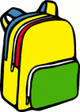
- un cahier

- un crayon

- un livre 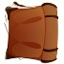
- une gomme à effacer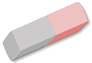

- une bouteille d'eau

